Технологическая карта сувенир «Чайный домик»  Кухонный аксессуар для хранения чайных пакетиков - приятный атрибут семейного чаепития, сделанный своими руками. | Для работы понадобятся:  - линейка  - перчатка  - клей с узким соплом  - канцелярский нож  - ножницы  - кисть  - палитра для краски  - набор для творчества*или распечатанные изображения  * набор можно получить у педагога студии, при условии зачисления на курс в системе MOODLE
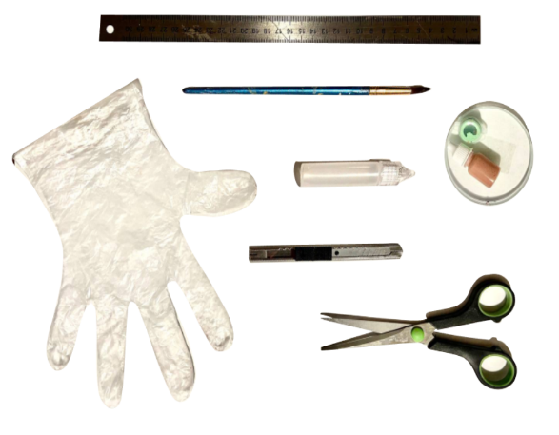
№ | Последовательность выполнения работ | Изображение |  | Инструменты и материалы
1 | Отделить пластиковые детали от артефактов машинной резки. Удалить лишние элементы, при этом можно использовать ножницы. Выровнять края каждой детали. Лишние элементы сохранить для дальнейшего использования в работе.  *Если в работе используются самостоятельно распечатанные изображения, то их необходимо вырезать не окрашивая. | 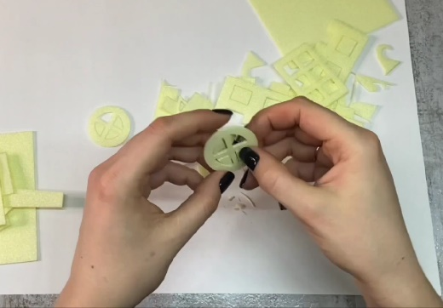 | 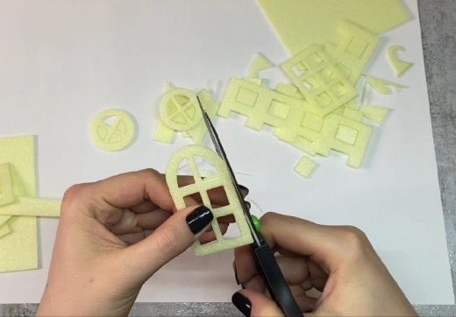 | - ножницы  - набор для творчества
2 | Одеть левую перчатку для защиты рук от стойкой акриловой краски. Разложить на черновом листе все пластиковые детали и окрасить их сначала с боков и только потом с лицевой стороны. Использовать для фиксации детали на поверхности можно, например, ножницы (см.на изображение). | 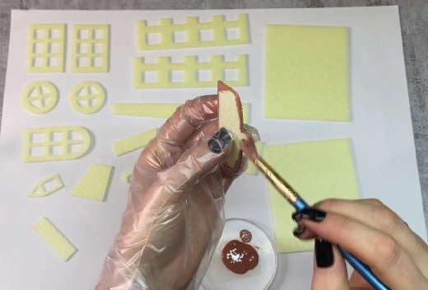 | 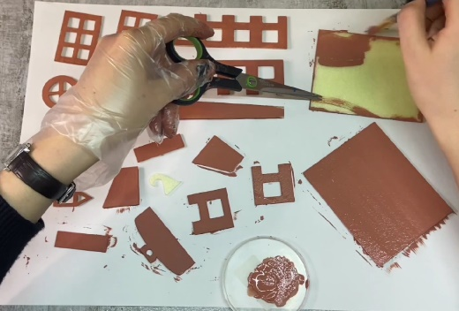 | - палитра для краски  - перчатка  - кисть  - ножницы
3 | Все летали окрасить с боков и только одой стороны, за исключением тех, которые маркированы красный пунктиром (см.на изображение). Эти 5 деталей нужно окрасить с обеих сторон поочередно, предварительно просушив каждую. Окрасить самую большую пластиковую деталь в зеленый цвет. | 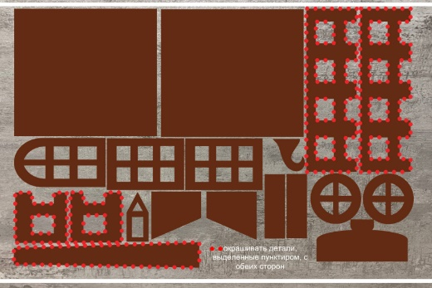 | 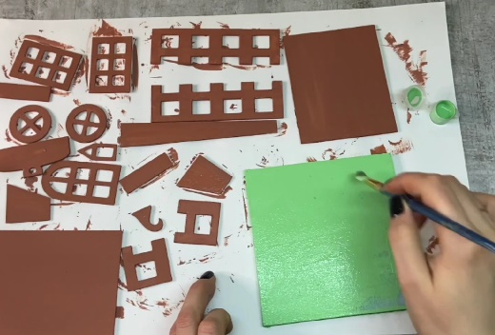 | - палитра для краски  - перчатка  - кисть  - ножницы  1
№ | Последовательность выполнения работ | Изображение |  | Инструменты и приспособления
4 | Отделить друг от друга и вырезать по внешнему контуру все детали, сверяясь с изображением справа. Зеленые круги с листа №1 отделить от кругов с листа №2. | 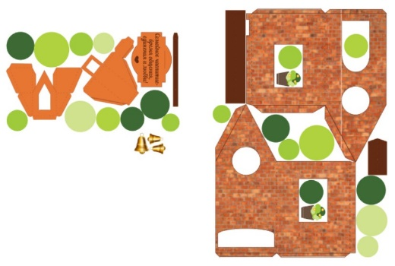 | 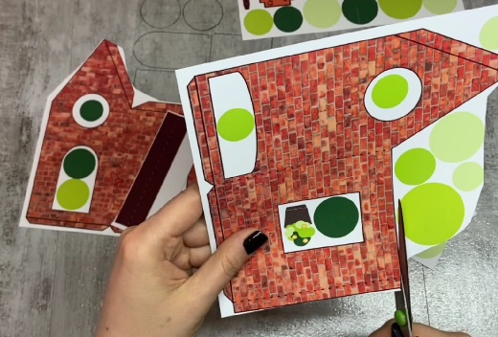 | - ножницы  - набор для творчества или распечатанные изображения
5 | Внутренние элементы вырезать с помощью канцелярского ножа. Так рез получится ровным и аккуратным. Выполнить эту операцию в присутствии и с помощью взрослого, т.к. канцелярский нож представляет опасность при неправильном обращении с ним. | 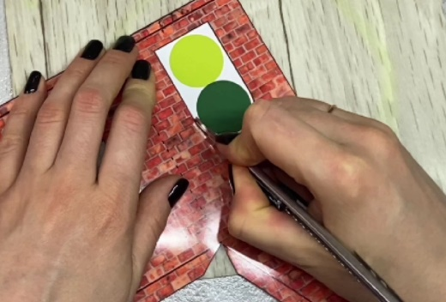 | 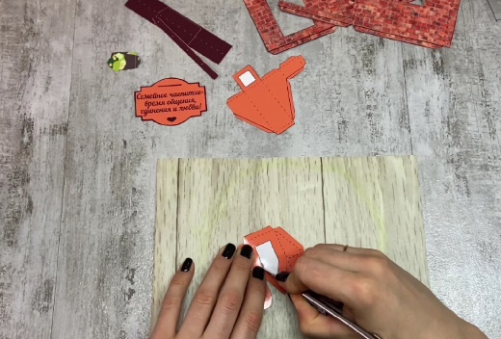 | - канцелярский нож  - набор для творчества или распечатанные изображения
6 | На листе № 1 в местах, отмеченных белым пунктиром, сделать ровный надрез с помощью канцелярского ножа и линейки. Рез должен быть не глубоким и оставлять легкую насечку для дальнейшего сгиба детали в отмеченном месте. | 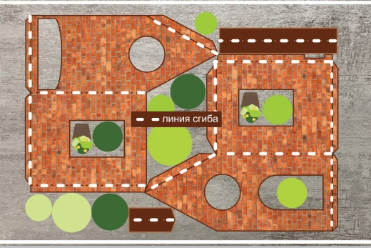 | 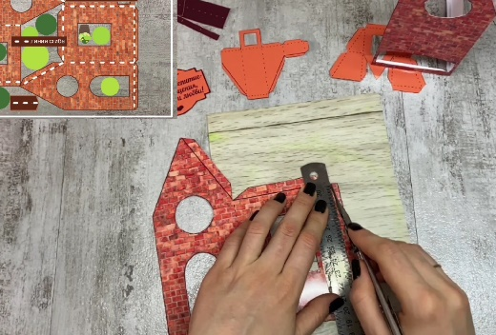 | - канцелярский нож  - линейка  - набор для творчества или распечатанные изображения
7 | На листе № 2 в местах, отмеченных белым пунктиром, сделать ровный надрез с помощью канцелярского ножа и линейки. Рез должен быть не глубоким и оставлять легкую насечку для дальнейшего сгиба детали в отмеченном месте. | 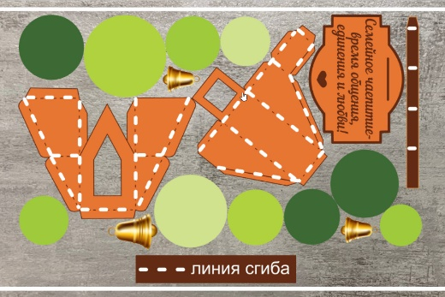 | 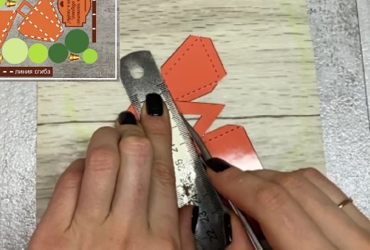 | - канцелярский нож  - линейка  - набор для творчества или распечатанные изображения  2
№ | Последовательность выполнения работ | Изображение |  | Инструменты и приспособления
8 | Прогнуть линии сгиба на деталях. Смазать клеем клапаны боковых стен домика, склеить детали, придерживая до полной фиксации. Долее приклеить заготовку домика к зеленому основанию из пластика. Расположить сторону, из которой будут доставать чайные пакетики, ближе к краю основания (см.на изображение). | 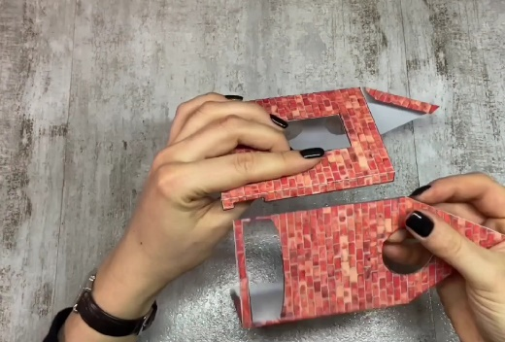 | 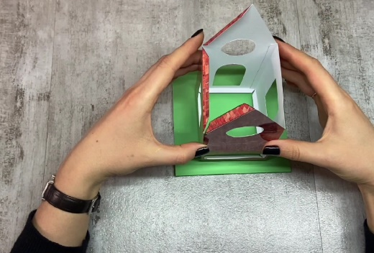 | - клей с узким соплом  - набор для творчества или распечатанные изображения
9 | Детали из прозрачного пластика – имитация оконных стекол, вырезать по контору. Приклеить с обратной стороны на рамы всех окон и двери. Далее эти детали приклеить к основанию стен дома в соответствующие места. | 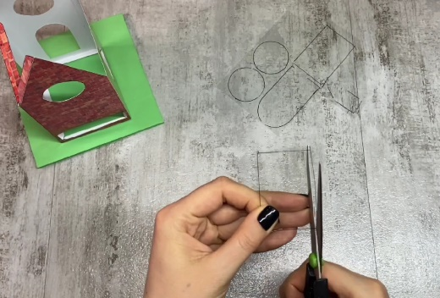 | 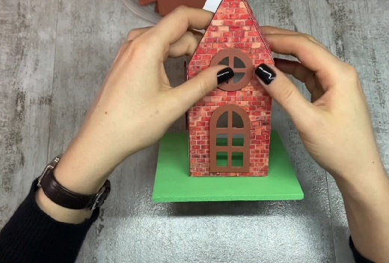 | - набор для творчества или распечатанные изображения  - клей с узким соплом
10 | Смазать клеем клапаны мансардного окошка и дымохода, склеить детали, придерживая до полной фиксации. |  | 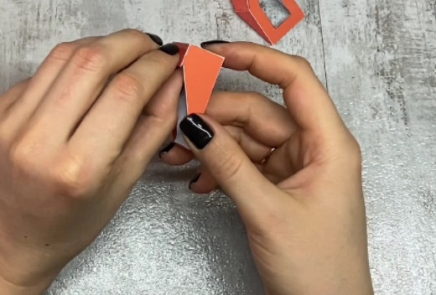 | - набор для творчества или распечатанные изображения  - клей с узким соплом
11 | Две пластиковые прямоугольные детали приклеить к самому краю бумажной полосы с обеих сторон, оставляя в месте сгиба свободный зазор, чтобы получившаяся деталь легко складывалась пополам. Изготовленная деталь должна быть похожа на крышу с «коньком» как на изображении. | 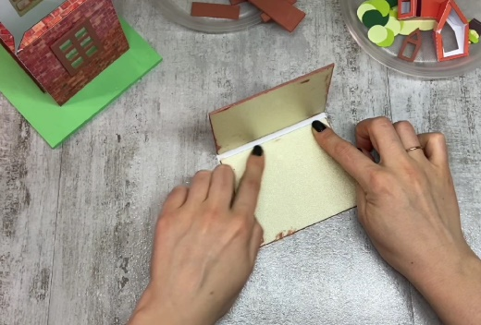 | 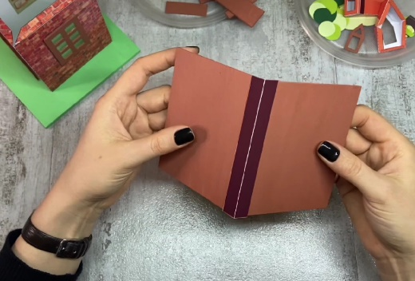 | - набор для творчества или распечатанные изображения  - клей с узким соплом  3
№ | Последовательность выполнения работ | Изображение |  | Инструменты и приспособления
12 | Повторить предыдущие операции и изготовить крышу с «коньком» для мансардного окошка. Торчащие бумажные выступы обрезать с помощью ножниц. |  | 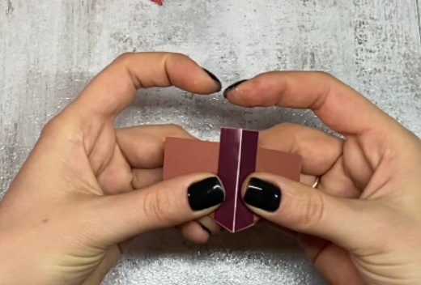 | - набор для творчества или распечатанные изображения  - клей с узким соплом
13 | Приклеить крышу на 3 клапана одной стороны домика. Вторая половина крыши должна свободно открываться. В нее будут складываться чайные пакетики. | 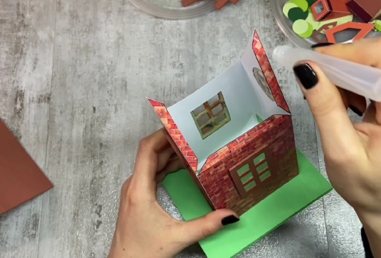 | 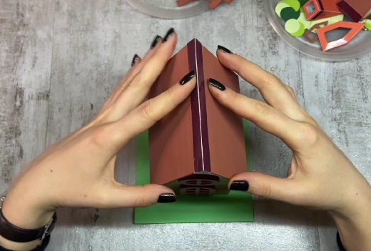 | - набор для творчества или распечатанные изображения  - клей с узким соплом
14 | К крыше симметрично с обеих сторон приклеить дымоход и мансардное окошко. Клапаны на деталях загибать вовнутрь. | 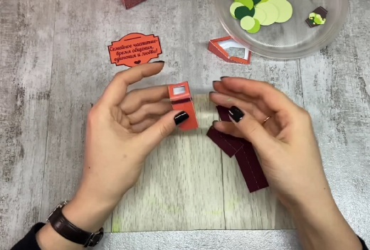 | 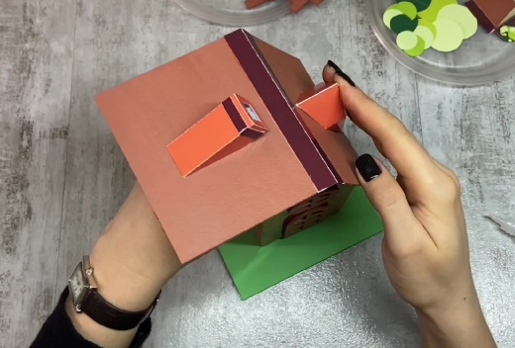 | - набор для творчества или распечатанные изображения  - клей с узким соплом
15 | На маленькие прямоугольные пластиковые детали приклеить горшки с цветами (клапаны выгнуть в обратную сторону). Собранные элементы приклеить к стенам домика под прямоугольные окошки. | 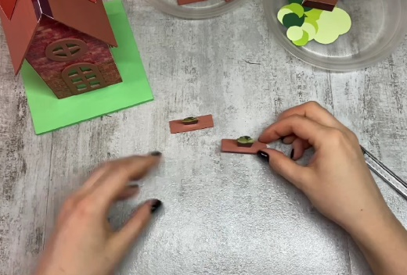 | 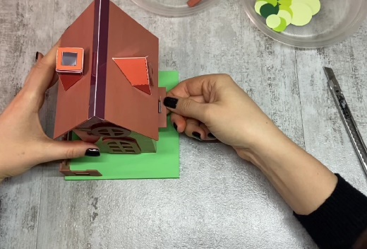 | - набор для творчества или распечатанные изображения  - клей с узким соплом  4
№ Последовательность выполнения работ Изображение Инструменты и приспособления | Последовательность выполнения работ | Изображение |  | Инструменты и приспособления
16 | Длинные элементы забора приклеить со стороны прямоугольных окон домика. Короткие – со стороны входной арки. Задняя часть дома, где располагается отверстие для чайных пакетиков, забором не огорожена. | 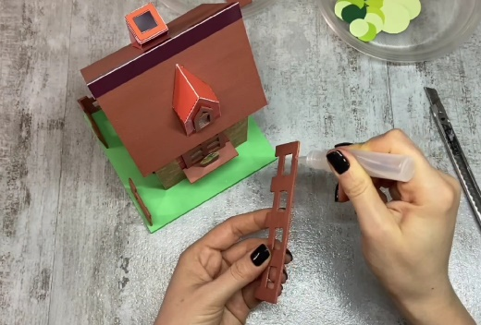 | 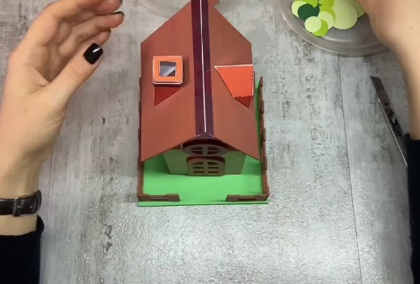 | - набор для творчества или распечатанные изображения  - клей с узким соплом
17 | К обратной стороне декоративной надписи приклеить остатки пластика, затем приклеить этот элемент над отверстием для чайных пакетиков. Такой прием придаст объём конструкции. | 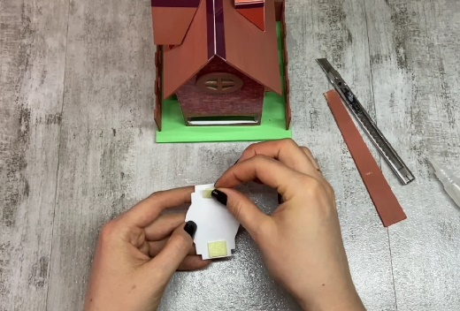 | 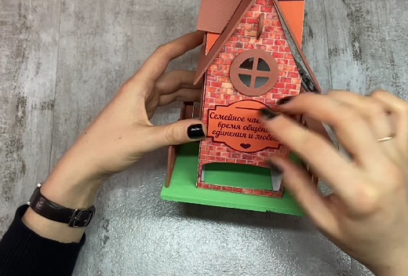 | - набор для творчества или распечатанные изображения  - клей с узким соплом
18 | Зелеными кругами ,вырезанными с листа №1, оклеить ствол дерева с одной стороны и с листа №2 с другой стороны, точно повторяя расположение деталей с обеих сторон. Важно чтобы контуры крон дерева совпадали. | 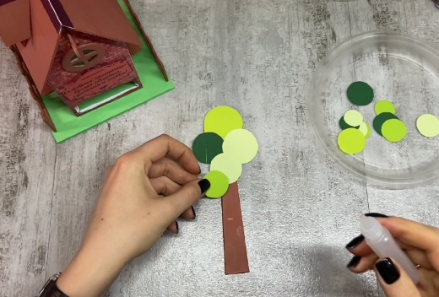 | 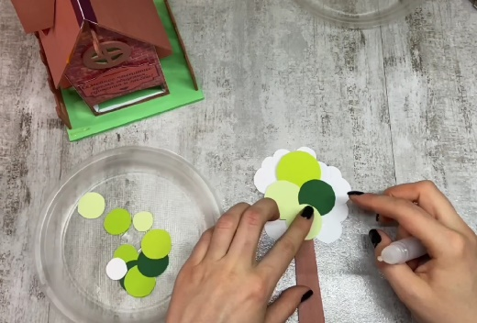 | - набор для творчества или распечатанные изображения  - клей с узким соплом
19 | Над круглым иллюминатором закрепить крюк для колокольчика. Между стеной и надписью вставить дверцу для отверстия, которая должна легко подниматься и опускаться. | 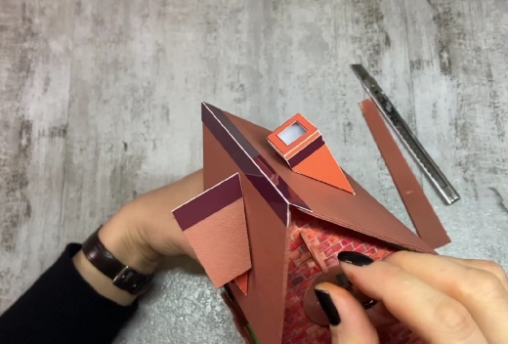 | 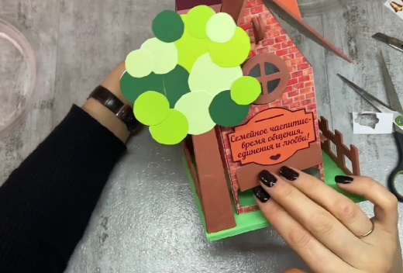 | - набор для творчества или распечатанные изображения  - клей с узким соплом  5
№ | Последовательность выполнения работ | Изображение |  | Инструменты и приспособления
20 | Вырезать и украсить домик колокольчиками. Для укрепления, увеличения времени службы композиции и придания глянцевого блеска, покрыть фигурку акриловым лаком или эпоксидной смолой. Не использовать алкидных лаков, они повредят поверхность пластиковых деталей. Заложить в открывающуюся часть крыши чайные пакетики. Приятного чаепития! | 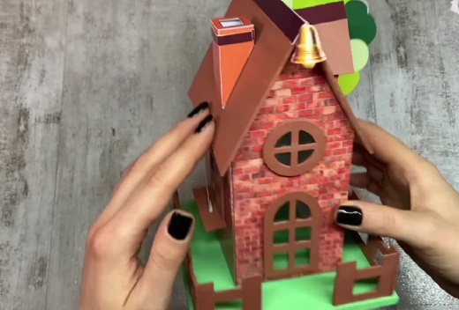 | 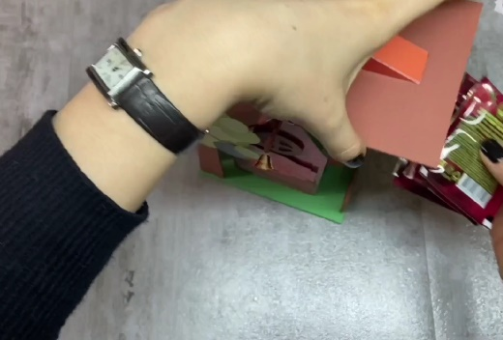 | - набор для творчества или распечатанные изображения  - клей с узким соплом  - чайные пакетики
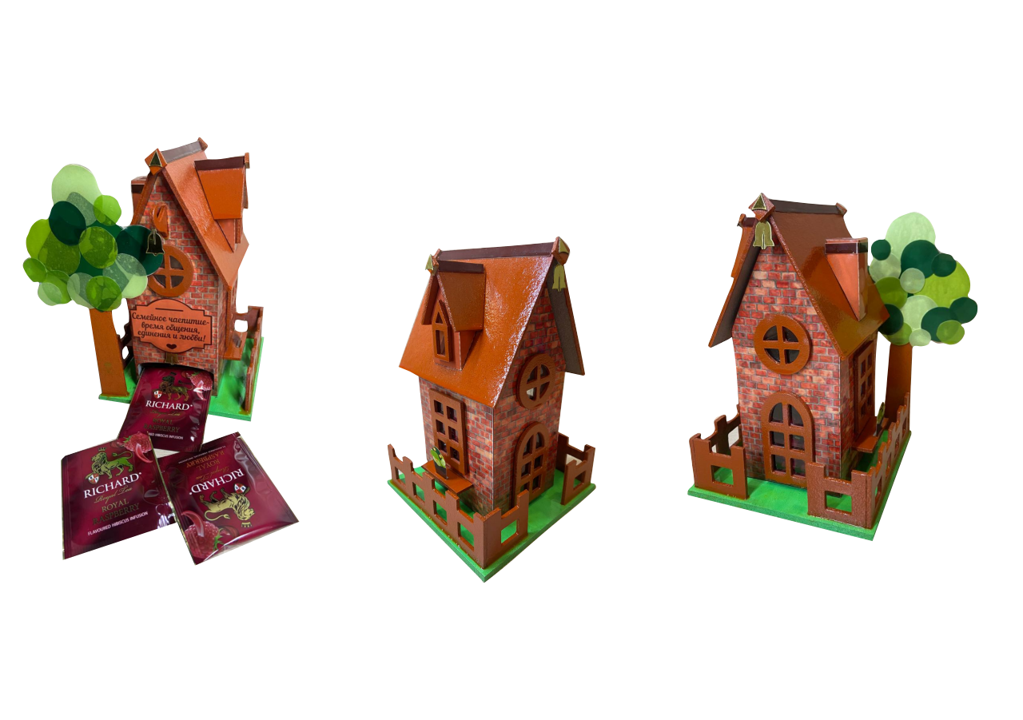
6

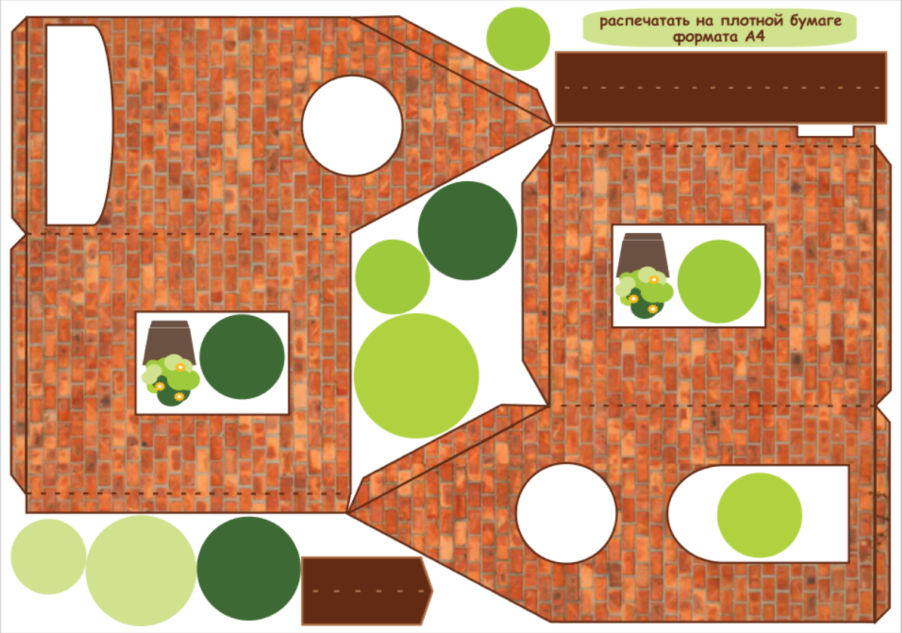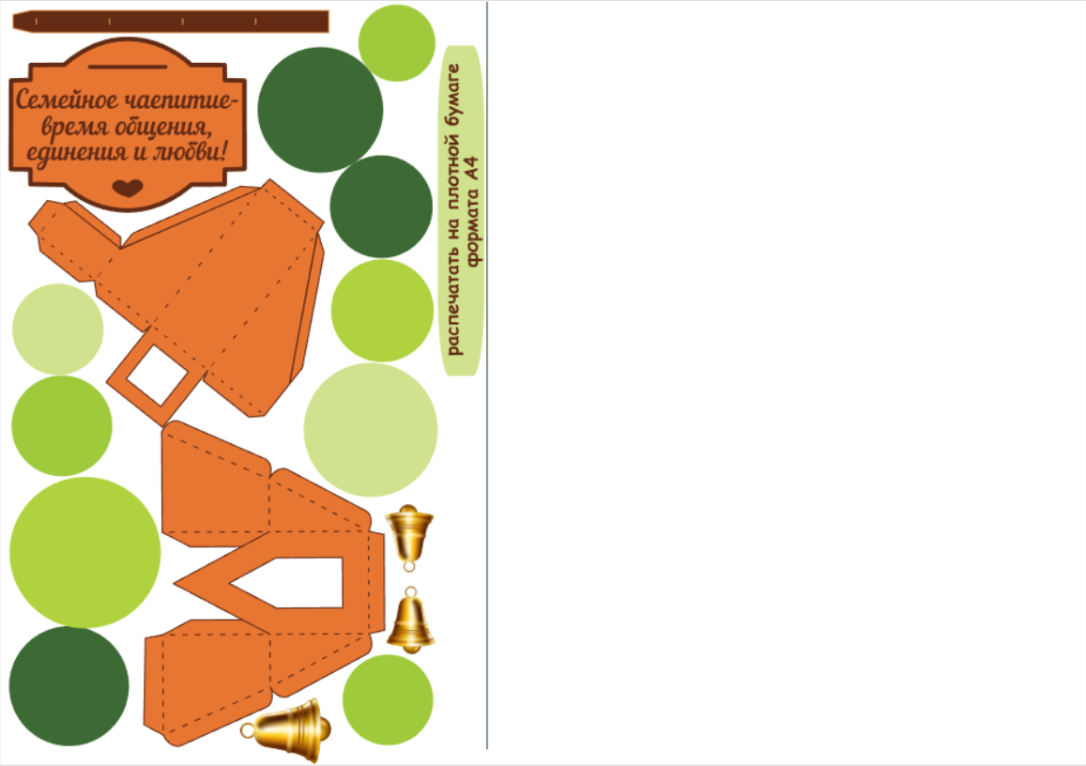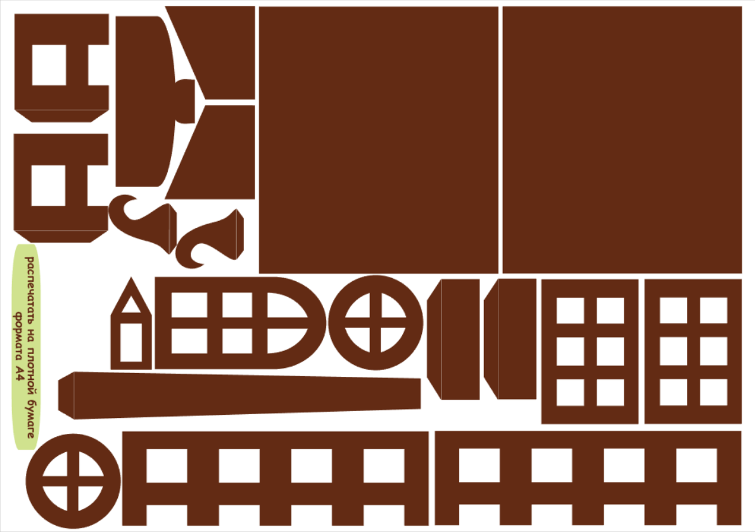

Техника безопасности
Общие правила техники безопасности
- Работу начинать только с разрешения взрослого и под его присмотром. Когда к тебе обращаются, приостанови работу.
- Не пользуйся инструментами, правила обращения с которыми не изучены.
- Употребляй инструмент только по назначению.
- Не работай неисправными и тупыми инструментами.
- При работе держи инструмент так, как показал взрослый.
- Инструменты и оборудование храни в предназначенном для этого месте.
- Содержи в чистоте и порядке рабочее место.
- Раскладывай инструменты и оборудование в указанном взрослым порядке.

Правила обращения с ножницами
- Храни ножницы в указанном взрослым месте.
- При работе внимательно следи за направлением реза.
- Не работай тупыми ножницами и с ослабленным шарнирным креплением.
- Не держи ножницы лезвиями вверх.
- Не оставляй ножницы в открытом виде.
- Не режь ножницами на ходу.
- Передавай закрытые ножницы кольцами вперед.
- Во время резания удерживай материал левой рукой так, чтобы пальцы были в стороне от лезвий ножниц.

Правила работы с клеем
- С клеем работай только на защищенной поверхности. После работы протри стол от остатков клея.
- Клей наносится на рабочую поверхность через узкое сопло или с помощью кисти, зубочистки.
- Если клей попал на руки или в глаза, сразу промой обильным количеством воды. Сообщи об этом взрослому.

Правила обращения с канцелярским ножом
- Не пользуйся самостоятельно канцелярским ножом. Попроси помощи взрослого. Канцелярский нож – опасный инструмент.
- Используй нож только по назначению.
- Не режь и не прокалывай ножом твердые предметы с гладкой поверхностью.
- Если работаешь ножом под присмотром взрослого, фиксируй лист бумаги металлической линейкой в месте раза. Следи за тем, чтобы пальцы были в стороне от линии реза.
Окрашивая детали стойкими красками, например акриловой, используй одноразовые перчатки и подкладной лист. После работы сразу протри стол влажной тряпкой.

